Papierkorb massenweises löschen einzelner Bäume in einer Straße/Grünfläche

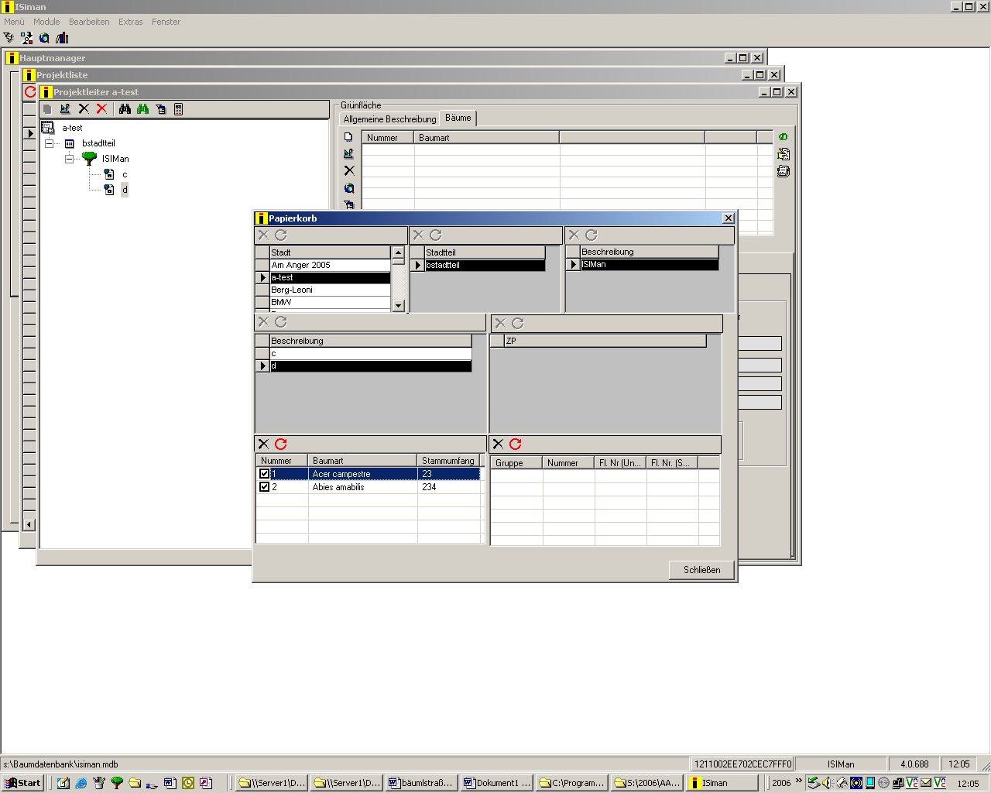
Ab Version 688 ist es möglich durch anklicken der Überschriften alle Bäume, die in einer Straße einzeln gelöscht wurden zu markieren. Ein erneuter Klick auf die Überschrift nimmt die Häkchen wieder raus.

